Číslo projektu | CZ.1.07/1.5.00/34.0479
Číslo materiálu | VY_32_INOVACE_IVA_DVORAKOVA_Pedicure_12
Název školy | Střední škola služeb, obchodu a gastronomie Hradec Králové
Ročník | Třetí, čtvrtý
Vzdělávací oblast | Anglický jazyk
Vzdělávací obor | 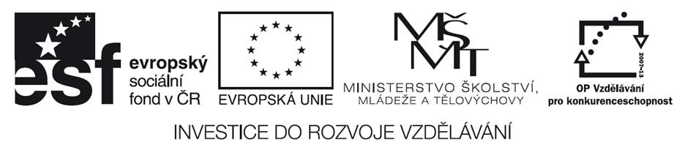  Kosmetické služby
Tematický okruh | Odborná terminologie k oboru
Téma | Pedicure
Jméno autora | Mgr. Iva Dvořáková
Vytvořeno dne | 6.4.2013
Metodický popis (anotace) | Pracovní list uvádí a procvičuje novou slovní zásobou týkající se pedikúry v salónu. Je vytvořen v programu Microsoft Word 2010.
Pedicure

Pedicure
- Match the words (1-6) with definitions (A-F).

1 ___ cuticle pusher
2 ___ nail file
3 ___ pumice stone
4 ___nail polish
5 ___spa chair
6 ___toe separator

A a small stone use to remove the hard pieces of of on a person´s feet
B a thing that is inserted between a person´s toes to spread them apart
C a thick liquid that colours finger and toenails
D a comfortable chair that people sit in while having a manicure or pedicure
E a small tool that is used to push back the cuticles on a person´s nail
F a metal tool that smooths the edges of nails

- Complete the text with the words from exercise 1.

Pedicure Service
- Sit in the _____________ and put your feet in the warm soapy water.
- A technician dries your feet and uses a __________ on your toes
before trimming them.
- The technician also uses a skin buffer to remove any dead skin of the feet.
- The technician uses nail clippers and a ________________ to cut and file your toenails.
- The technician removes hard pieces of skin with a ________________ and then massages your feet with a moisturizing cream.
- Finally, the technician separates your toes with a _______________ and applies a ______________ of your choice.

- Do the crossword.
A part of the hand F _ _ _ _ _ 6/1
A part of the foot T _ _ 3/3
Not Alive D _ _ _ 4/2
A person who does pedicure T _ _ _ _ _ _ _ _ _ 10/1

_ _ _ _
Keys:
1.
1 e cuticle pusher
2 f nail file
3 a pumice stone
4 c nail polish
5 d spa chair
6 b toe separator

2.
1.spa chair, 2.cuticle pusher, 4. Nail file, 5.pumice stone, 6.toe separator, nail polish
3.
finger, toe, dead, technician
puzzle - feet

Použité zdroje :
- DOOLEY, Jenny; EVANS, Virginia. Beauty Salon. Newbury: Express Publishing, 2011, ISBN 978-0-85777-849-9.

Pokud není uvedeno jinak, použitý materiál je z vlastních zdrojů autora



